Аналитическая справка
«Анализ учебно-методического комплекта для реализации основной образовательной программы МДОУ №5 «Радуга»
МДОУ №5 «Радуга» посещает 295 воспитанников, из них 250 детей посещают группы общеразвивающей направленности, 45 детей – группы компенсирующей направленности для детей с общим недоразвитием речи. Группы общеразвивающей направленности работают по Основной общеобразовательной программе МДОУ №5 «Радуга», разработанной на основе Примерной общеобразовательной программы дошкольного образования «От рождения до школы» под редакцией Н.Е. Вераксы, Т.С. Комаровой, М.А. Васильевой.
Группы компенсирующей направленности работают по адаптированной образовательной программе, разработанной на основе утвержденной и рекомендованной к использованию «Вариативной примерной адаптированной программы коррекционно-развивающей работы в группе компенсирующей направленности для детей с тяжелыми нарушениями речи (общим недоразвитием речи) с 3 до 7 лет» (автор Н. В. Нищева).
В детском саду функционирует методический кабинет с целью оказания методической помощи педагогам, организации консультаций, семинаров, педагогических советов. Методический кабинет оснащен нормативно-правовыми документами, методической литературой, материалами передового педагогического опыта, которые систематически пополняются и обновляются. Ведется накопление познавательных материалов из периодической печати. Для организации воспитательно-образовательного процесса с детьми в методическом кабинете имеются программно-методический материал, обучающие презентации для педагогов, демонстрационный материал. В свободном доступе для педагогов имеются персональные компьютеры с выходом в сеть интернет, цветной принтер, сканер, ксерокс, видеокамера.
Для реализации задач программ детского сада используются следующие пособия и литература:

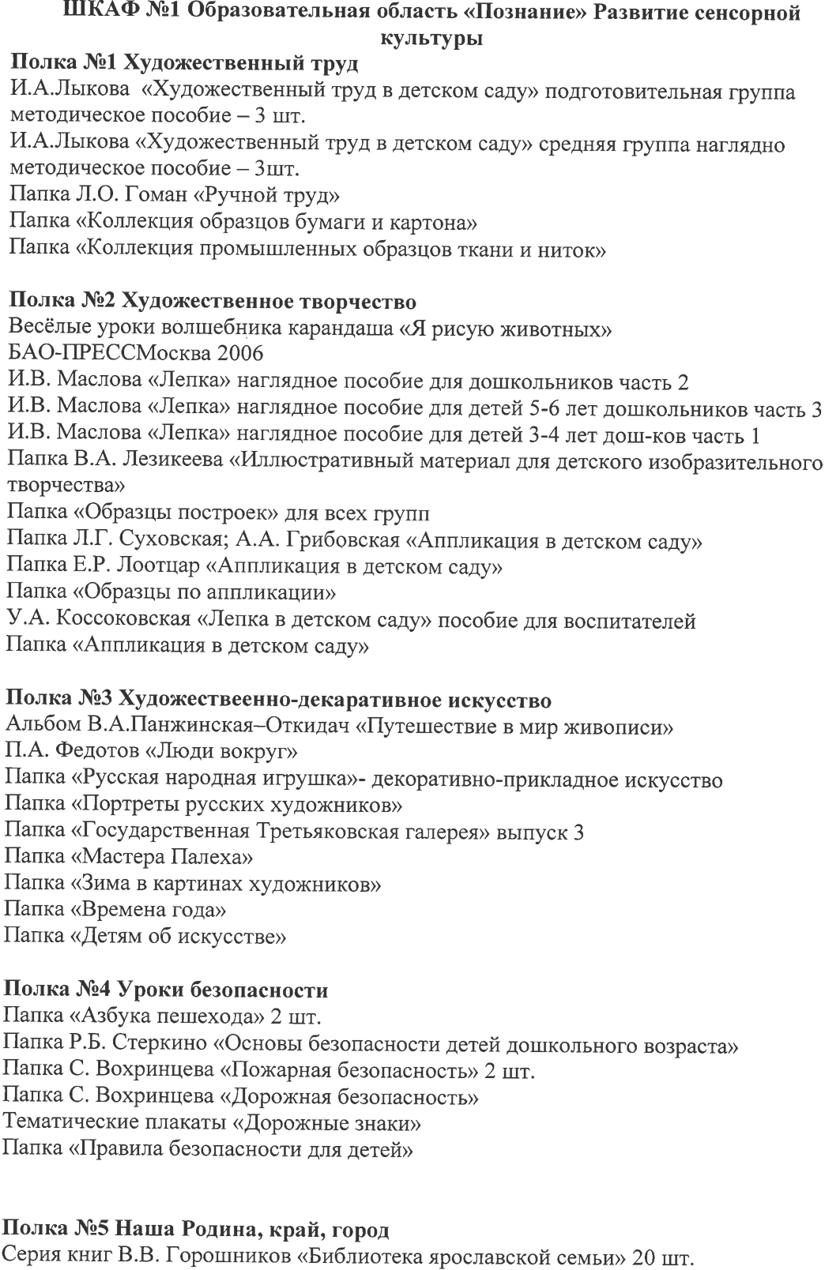

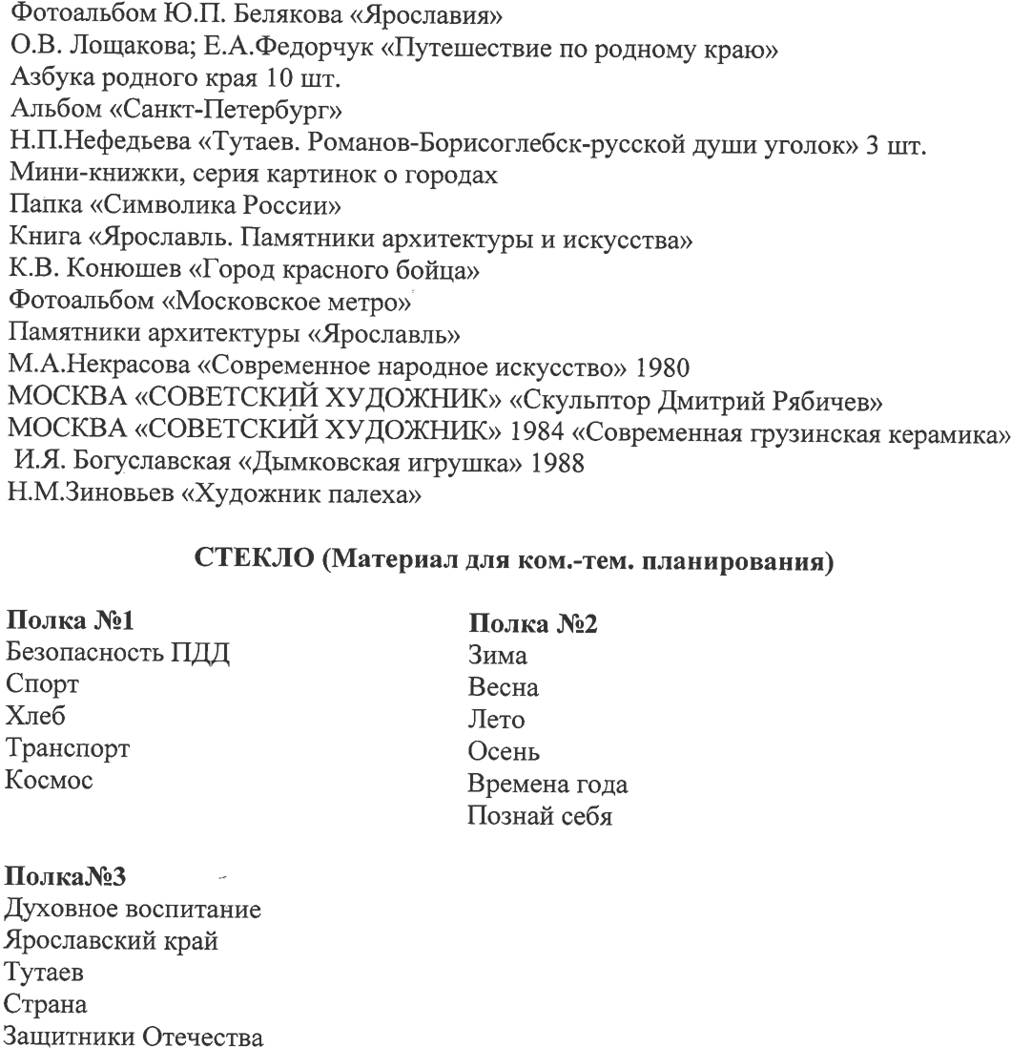

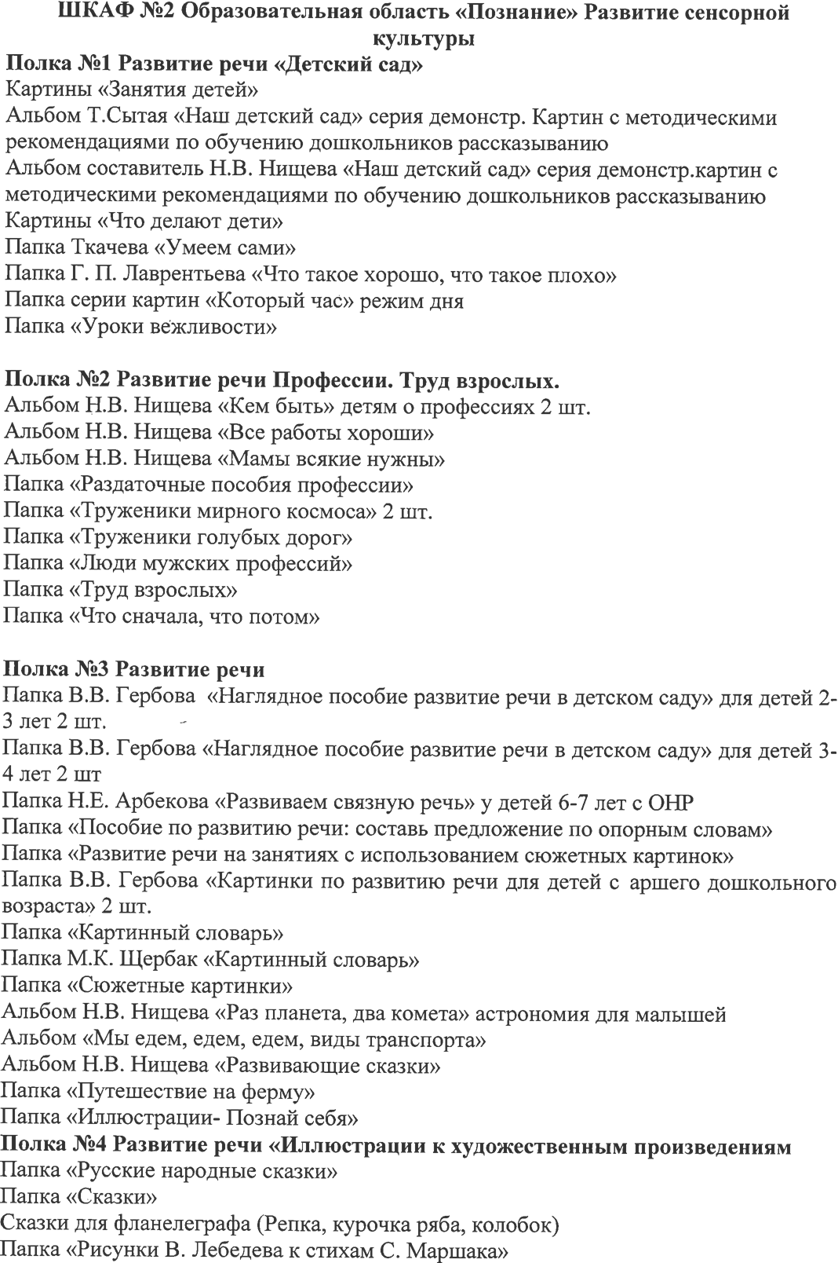

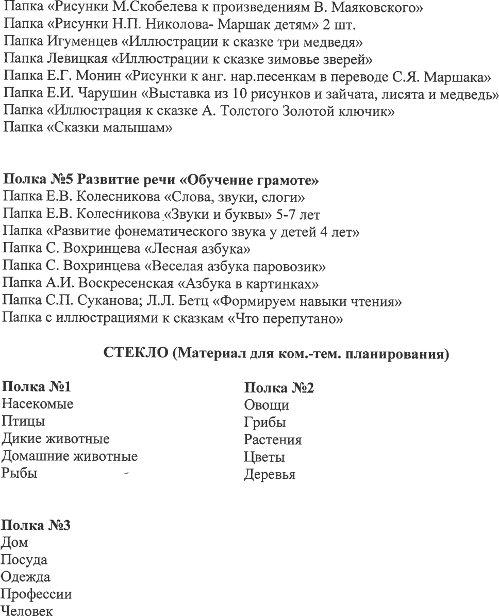

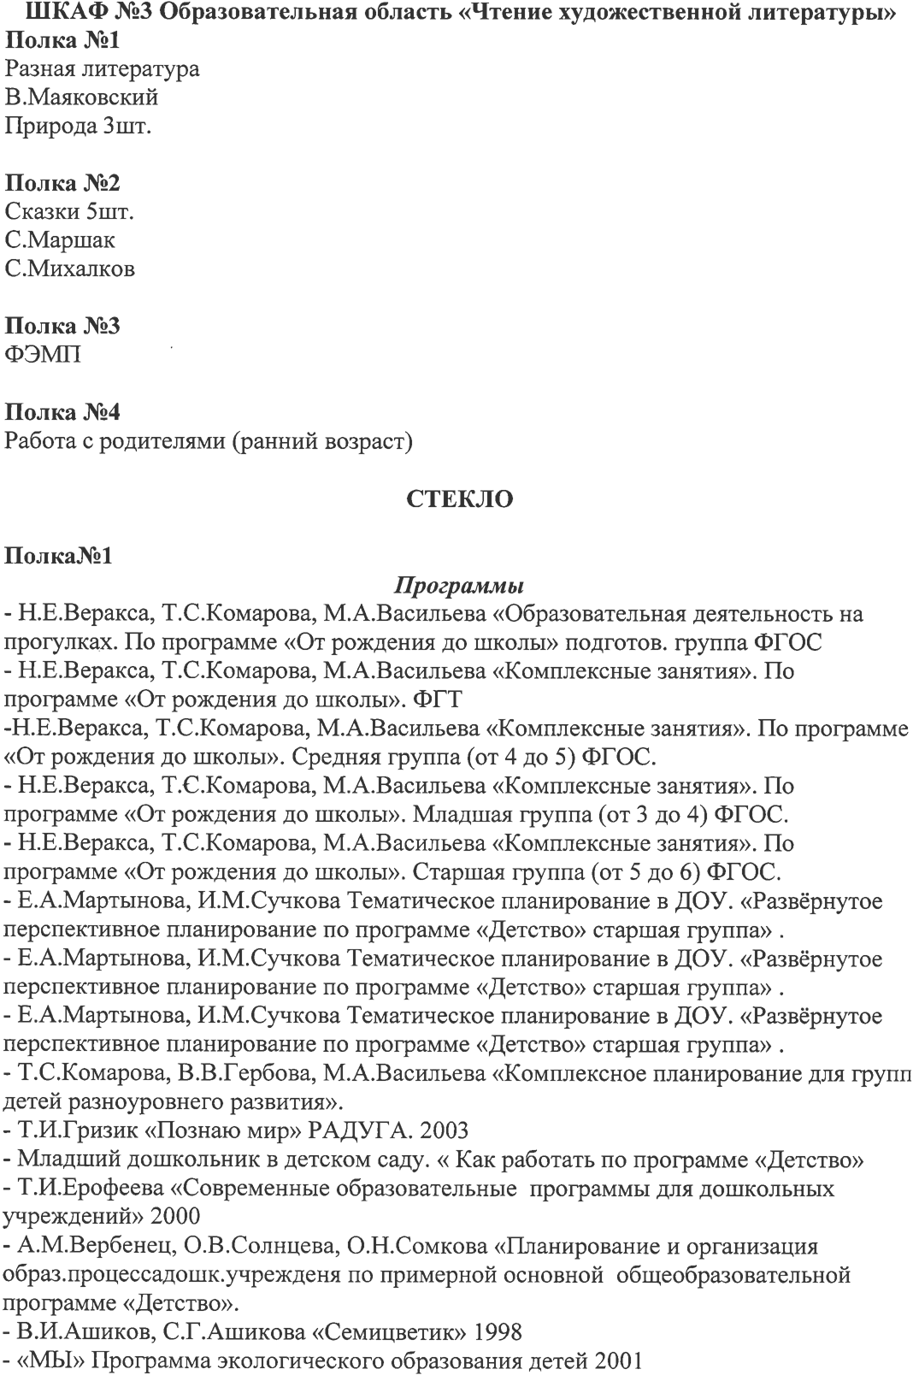

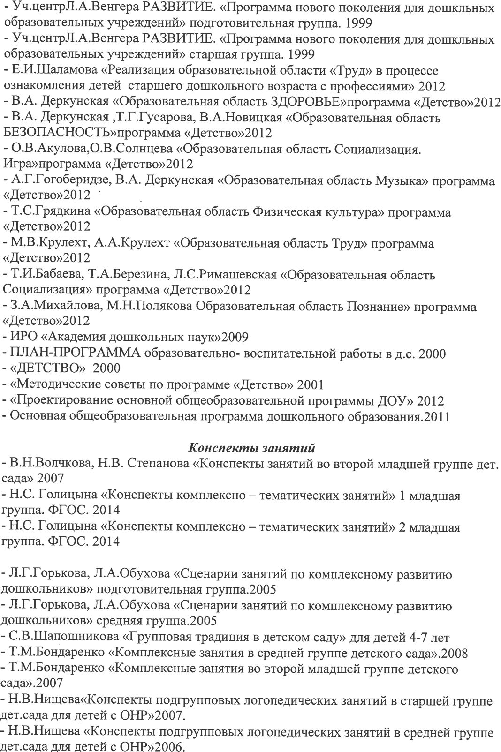

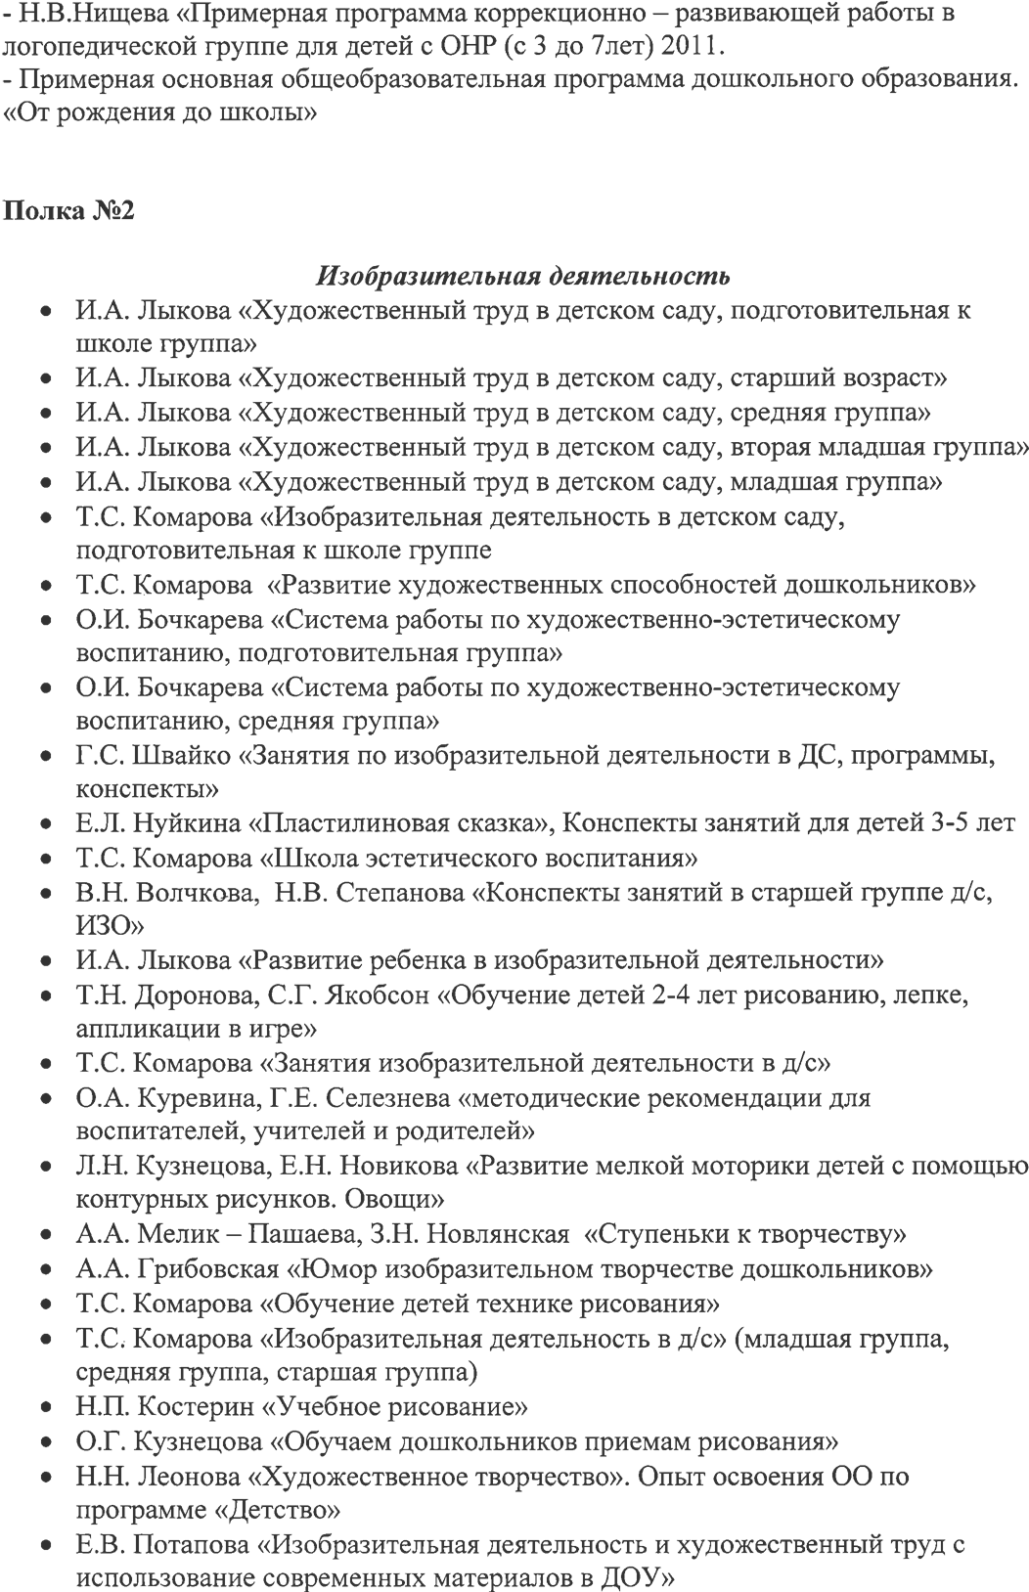

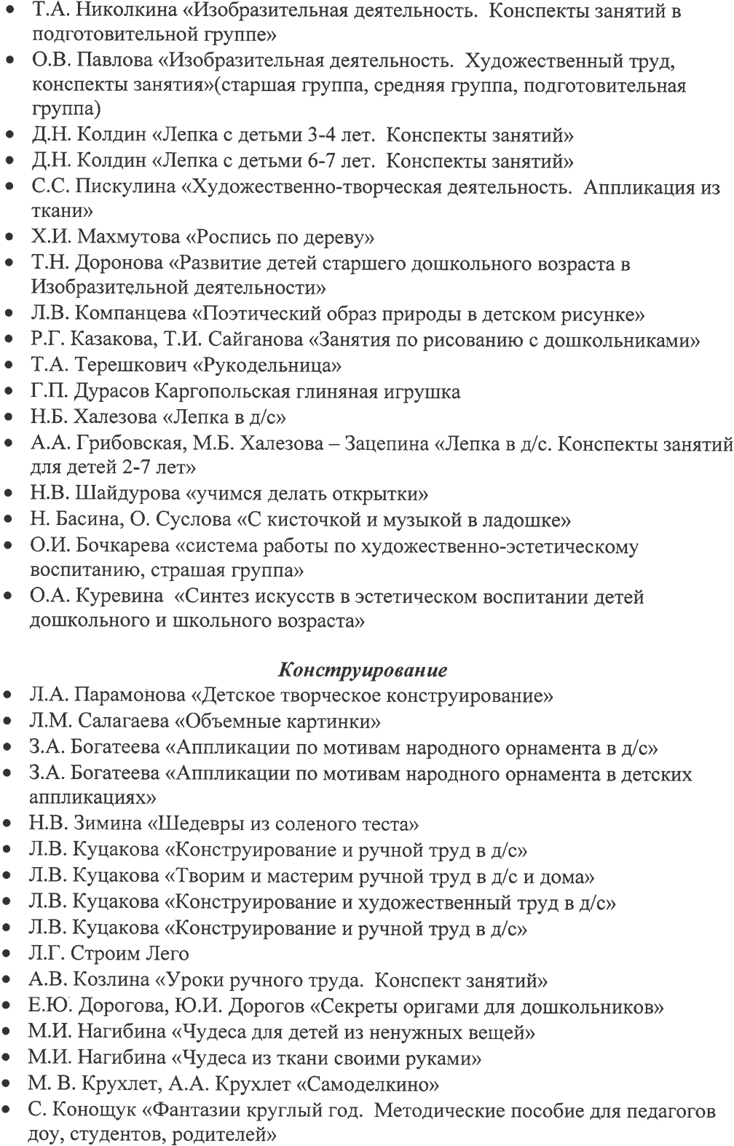

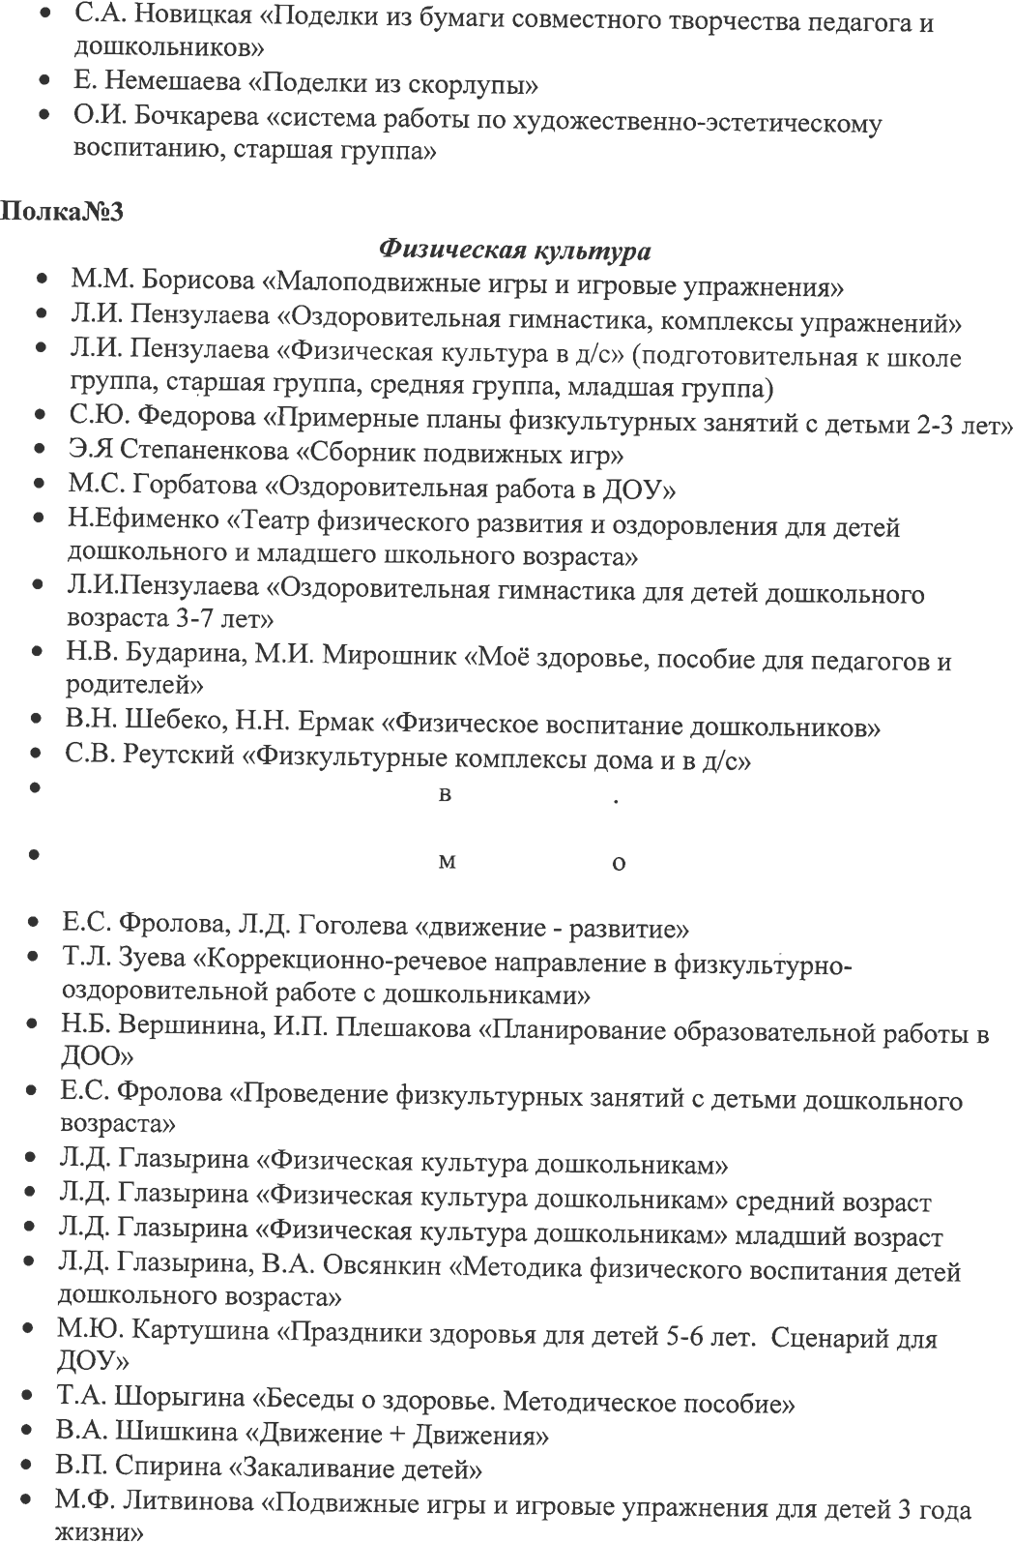

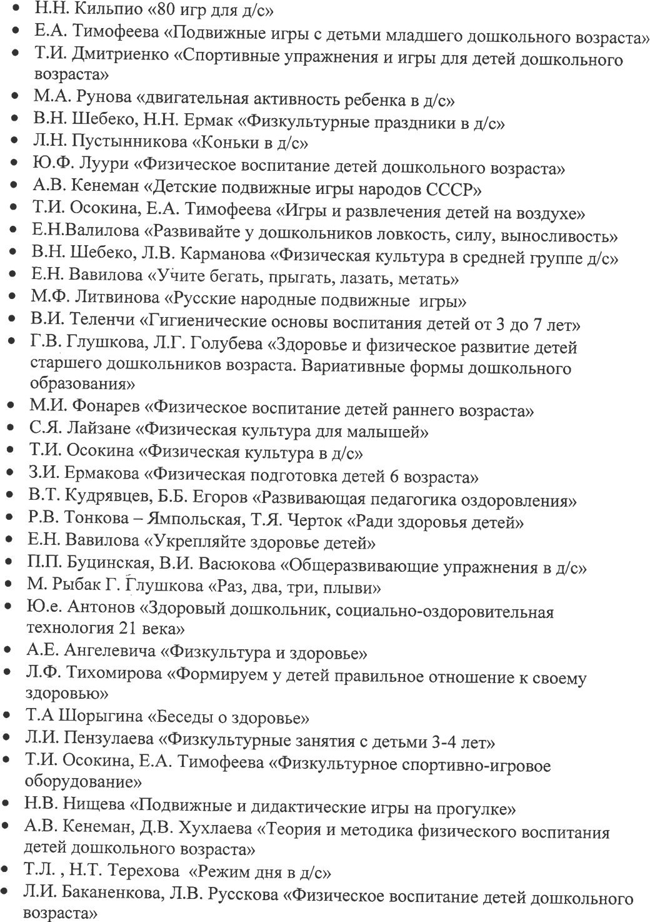

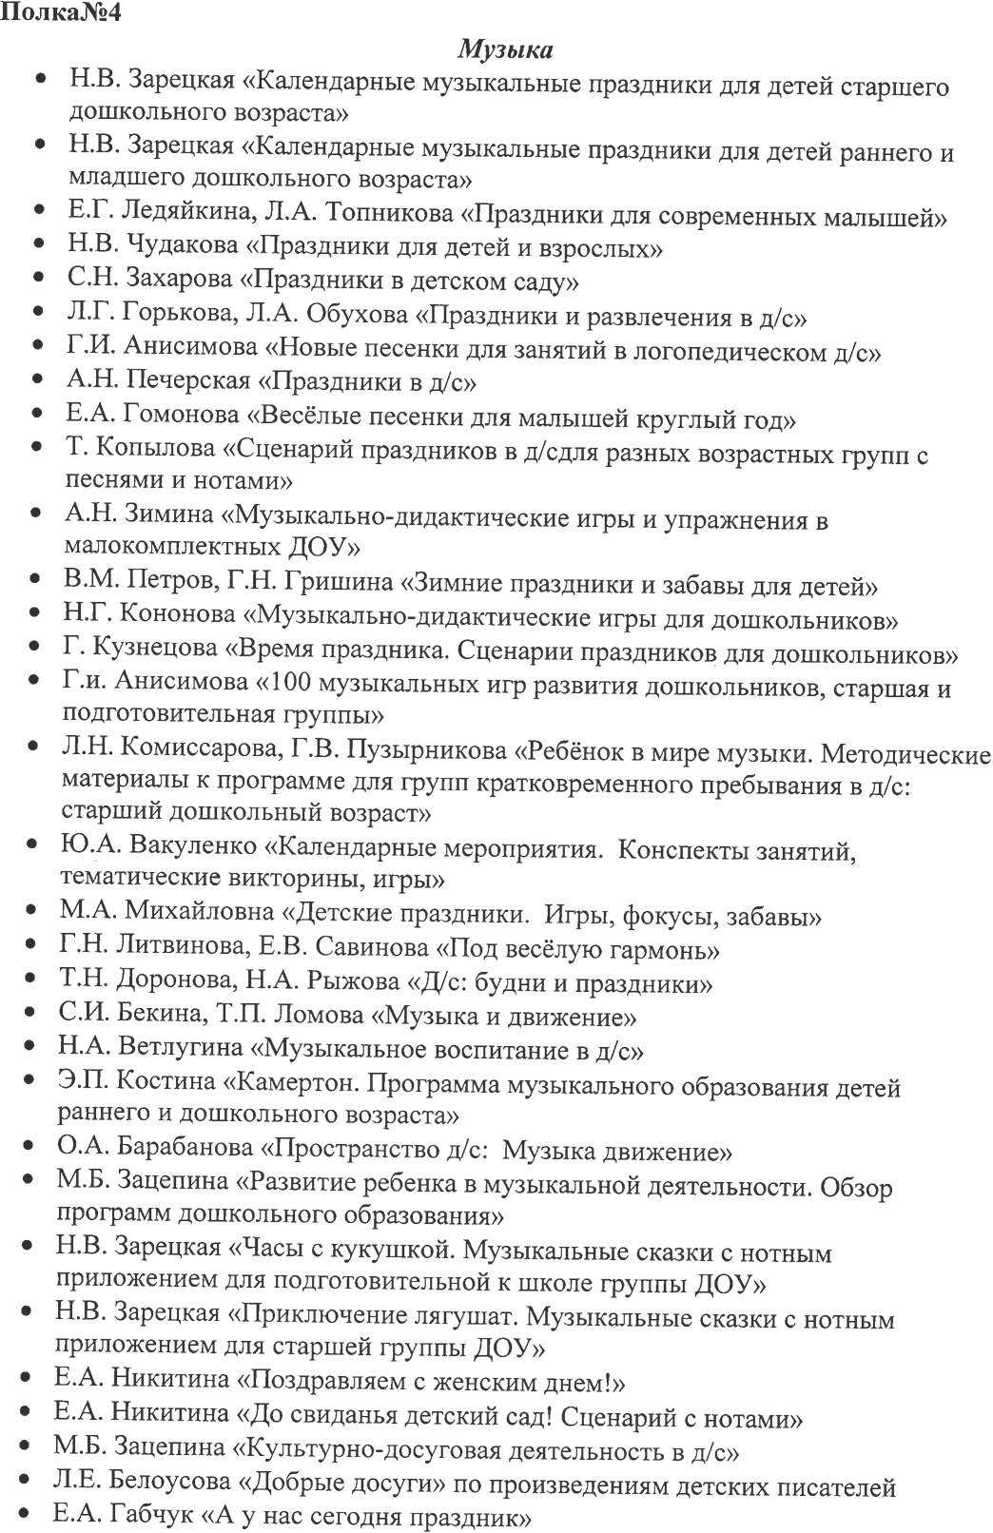

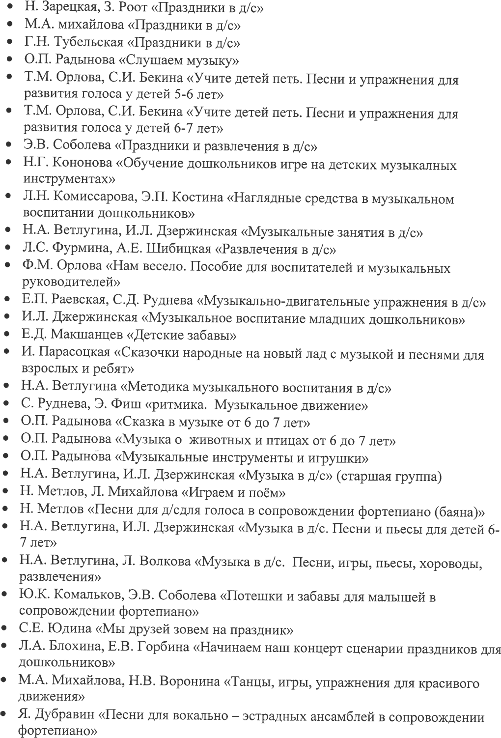

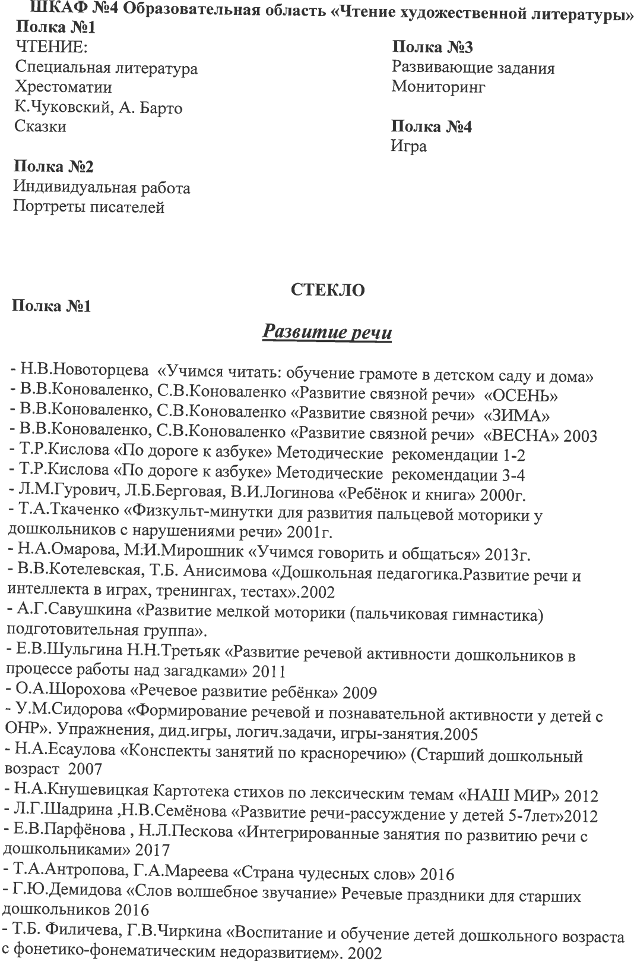

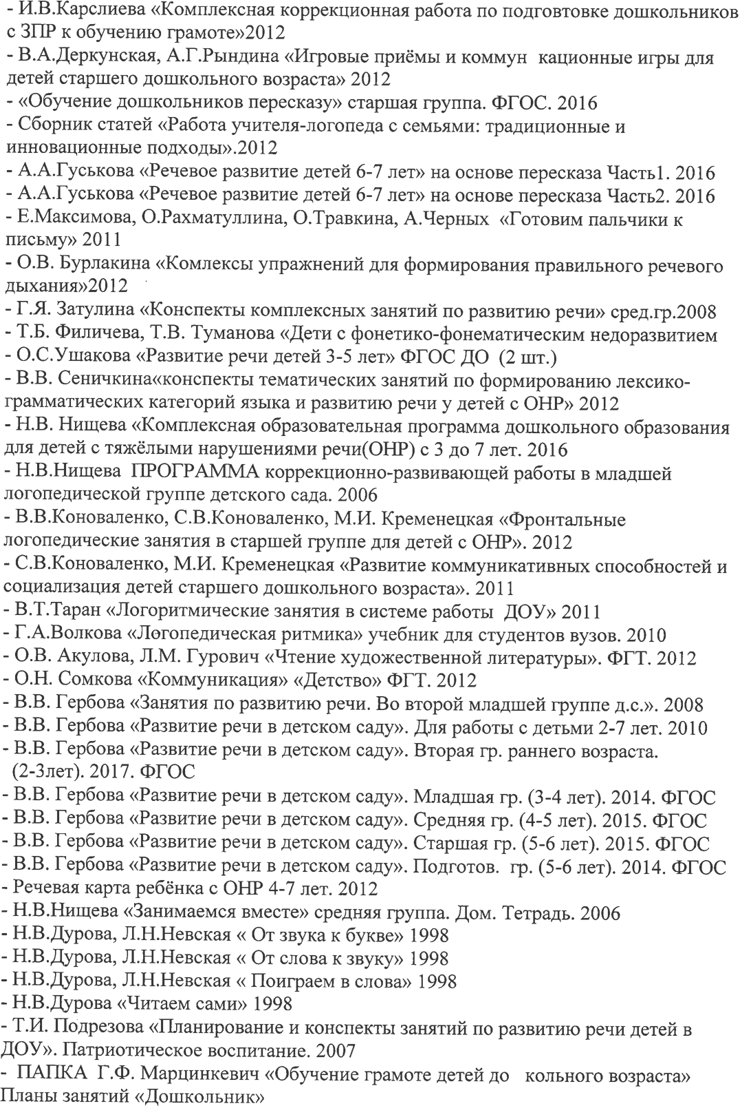

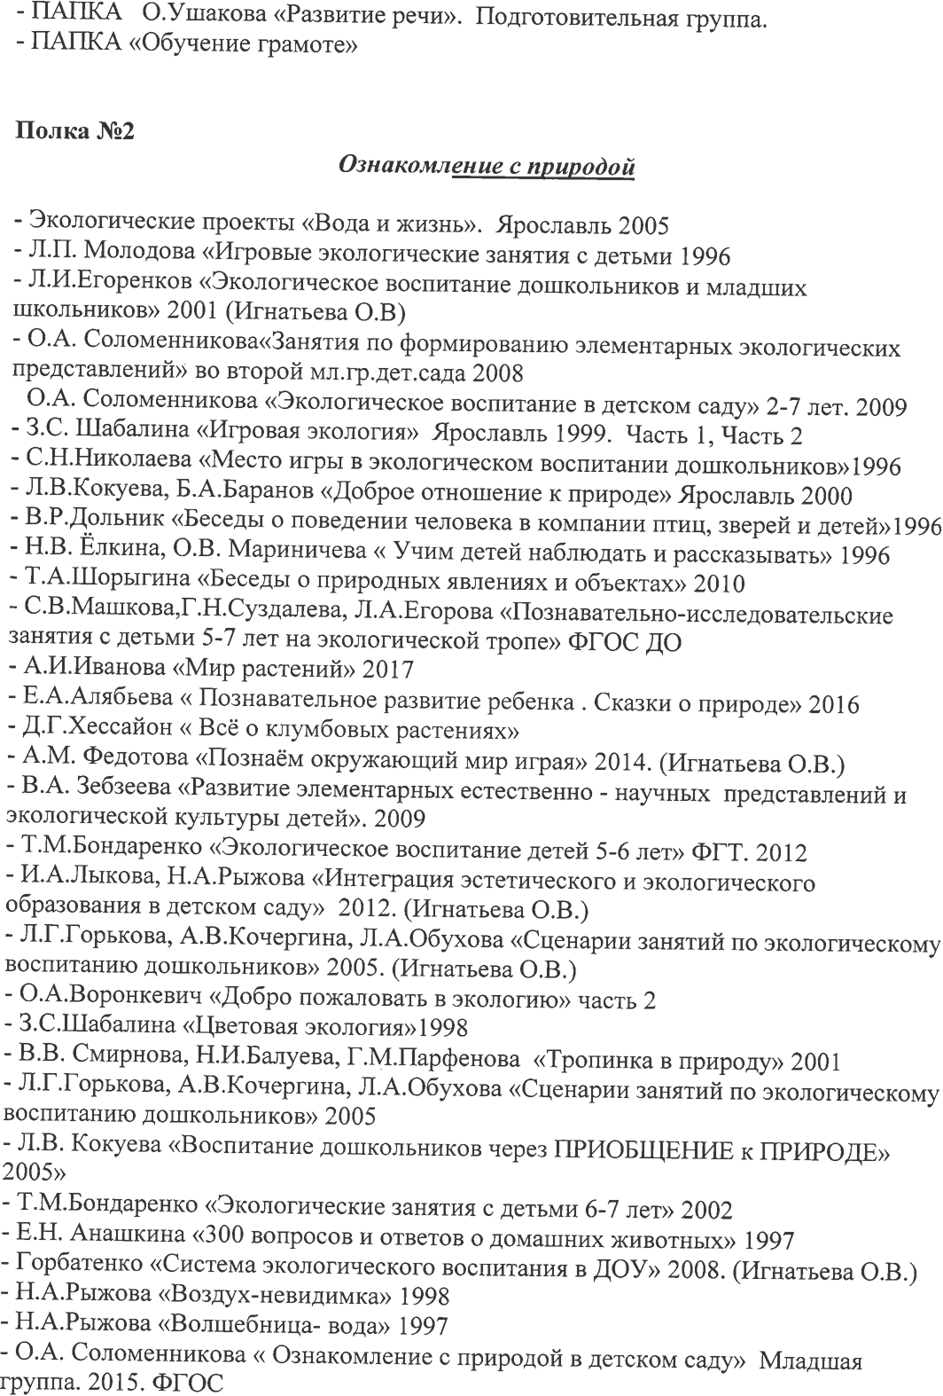

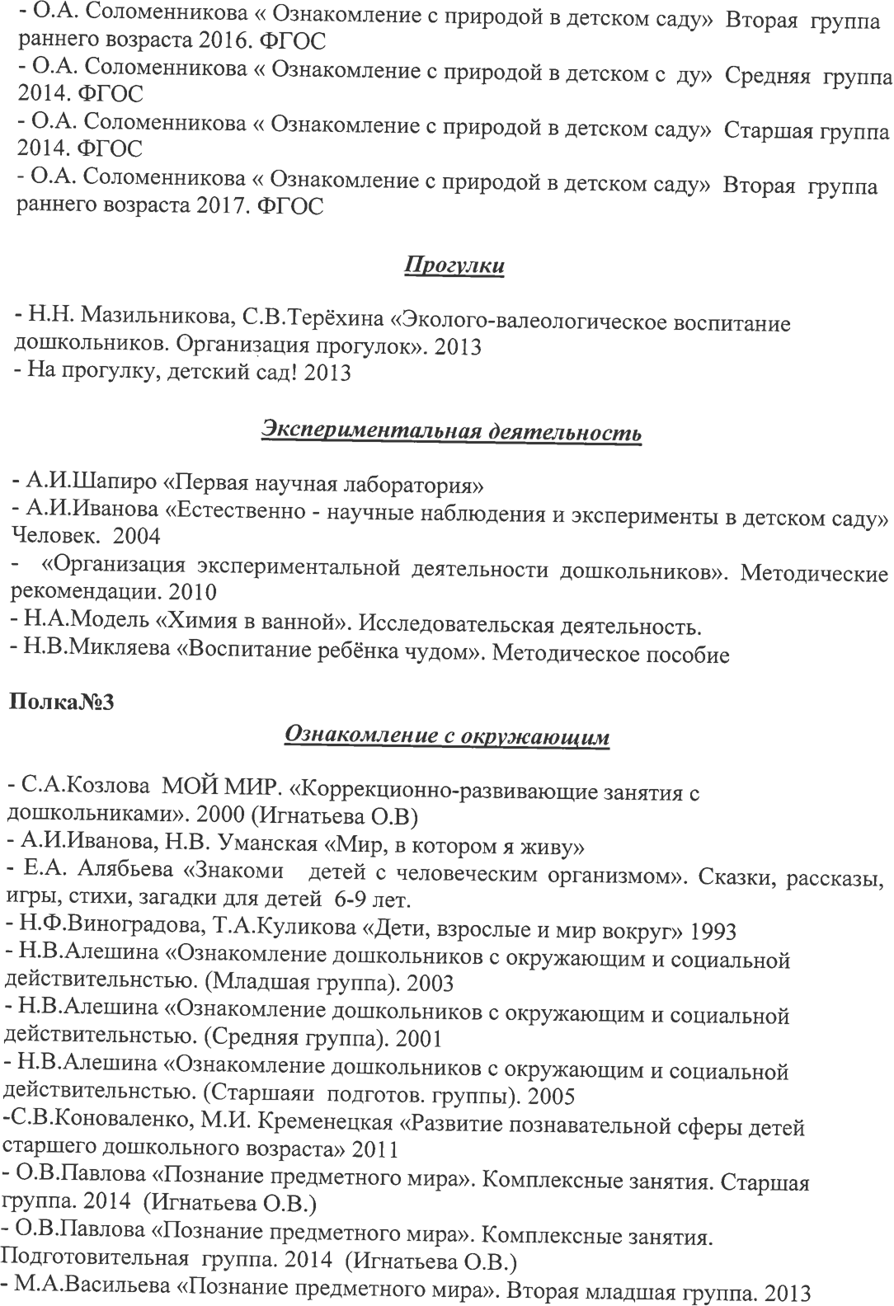

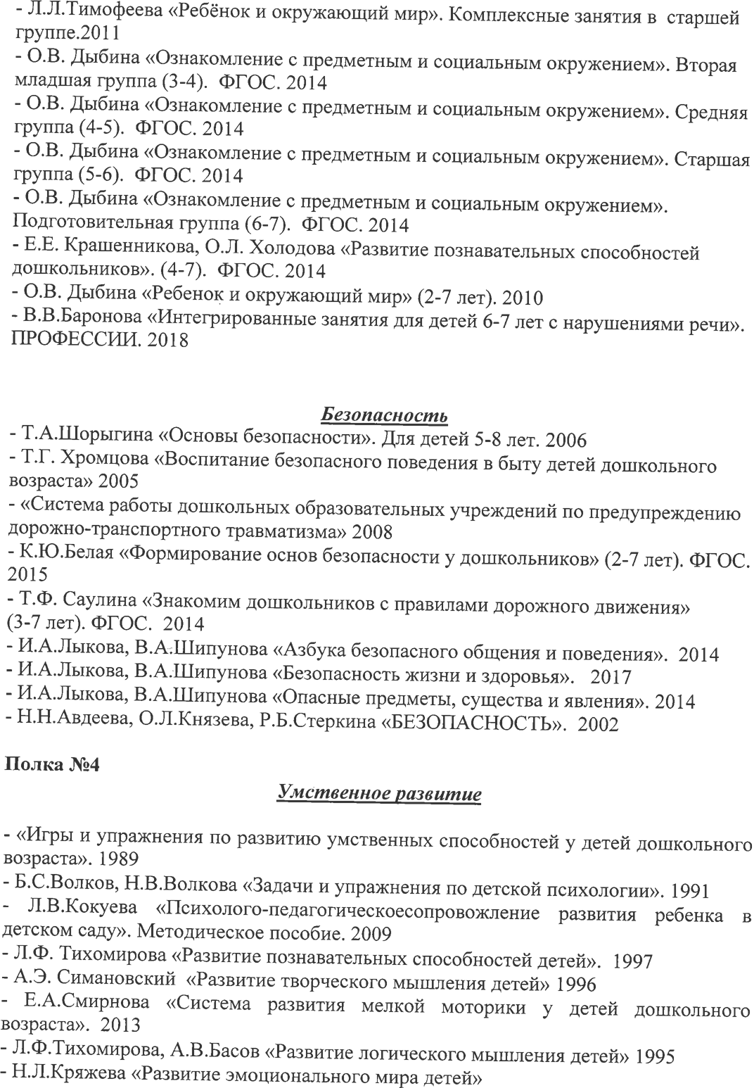

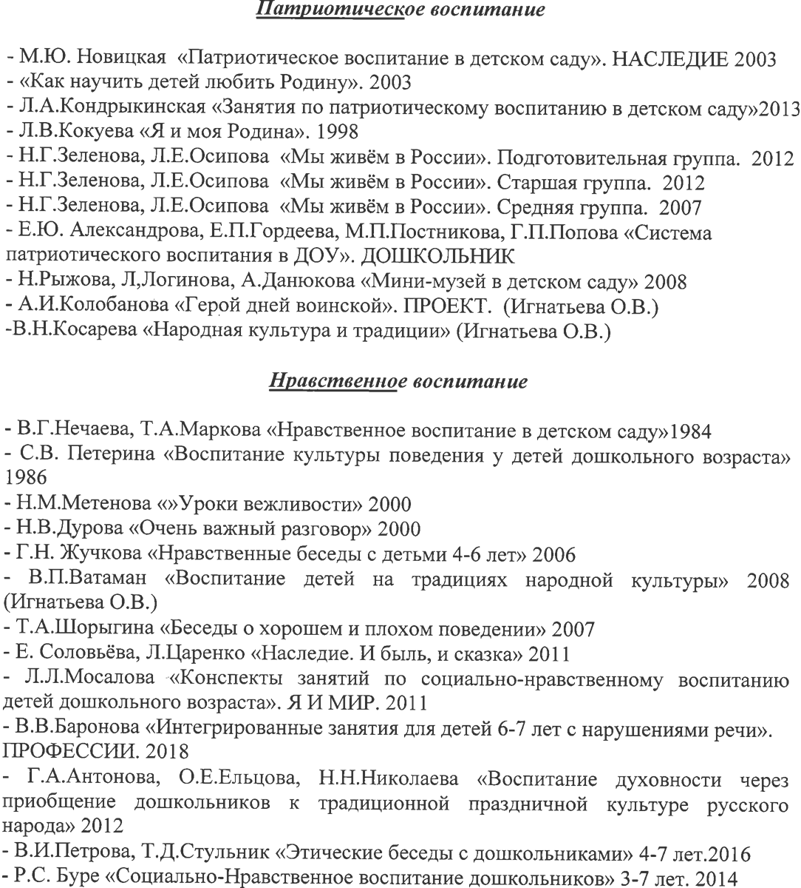

Вывод:
Для реализации воспитательно-образовательного процесса в МДОУ №5 «Радуга» имеется учебно-методическое оснащение в полном соответствии с требованиями ФГОС

